**Печатное средство массовой информации органов местного самоуправления муниципального образования Елизаветинское сельское поселение Гатчинского муниципального района Ленинградской области – печатное издание**

|  |  |
| --- | --- |
| **Елизаветинский Вестник** | Герб муниципального образования  **10 сентября**  **2024 года**  **№ 47** |



**СОВЕТ ДЕПУТАТОВ МУНИЦИПАЛЬНОГО ОБРАЗОВАНИЯ**

**ЕЛИЗАВЕТИНСКОЕ СЕЛЬСКОЕ ПОСЕЛЕНИЕ**

**ГАТЧИНСКОГО МУНИЦИПАЛЬНОГО РАЙОНА**

**ЛЕНИНГРАДСКОЙ ОБЛАСТИ**

**РЕШЕНИЕ**

**10.09.2024г. № 281**

О назначении исполняющего обязанности главы администрации муниципального образования Елизаветинского сельского поселения Гатчинского муниципального района Ленинградской области

В связи с окончанием срока действия контракта с главой администрации муниципального образования Елизаветинского сельского поселения Гатчинского муниципального района Ленинградской области Зубрилиным Виталием Владимировичем с 12.09.2024 года, в соответствии со статьей 37 Федерального закона «Об общих принципах организации местного самоуправления в Российской Федерации» № 131-ФЗ от 06.10.2003 года, руководствуясь Уставом муниципального образования Елизаветинское сельское поселение Гатчинского муниципального района Ленинградской области, Совет депутатов муниципального образования Елизаветинское сельское поселение Гатчинского муниципального района Ленинградкой области

РЕШИЛ:

1. Назначить с 13 сентября 2024 года исполняющим обязанности главы администрации муниципального образования Елизаветинского сельского поселения Гатчинского муниципального района Ленинградской области Поповича Виктора Викторовича, заместителя главы администрации.

2. Начальнику отдела по вопросам местного самоуправления администрации Елизаветинского сельского поселения ознакомить заместителя главы администрации Поповича Виктора Викторовича с настоящим решением.

3. Опубликовать настоящее решение в периодическом печатном издании «Елизаветинский вестник» и разместить на официальном сайте муниципального образования Елизаветинское сельское поселение Гатчинского муниципального района Ленинградской области.

4. Настоящее решение вступает в силу со дня его принятия.

Глава муниципального образования

Елизаветинское сельское поселение Е.В. Самойлов

***

**ИЗВЕЩЕНИЕ**

**О внесении изменений в постановление Правительства Ленинградской области от**

**7 ноября 2022 года № 796 «Об утверждении результатов определения кадастровой стоимости всех учтенных в Едином государственном реестре недвижимости на территории Ленинградской области земельных участков, за исключением случаев, предусмотренных частью 3 статьи 11 Федерального закона от 3 июля 2016 года № 237-ФЗ «О государственной кадастровой оценке»**

В Ленинградской области согласно статье 14 Федерального закона от 03.07.2016 № 237-ФЗ «О государственной кадастровой оценке» (далее – Федеральный закон № 237-ФЗ), в соответствии со статьей 6 Федерального закона от 31.07.2020 № 269-ФЗ «О внесении изменений в отдельные законодательные акты Российской Федерации» и на основании распоряжения Правительства Ленинградской области от 05.04.2021 № 167-р «О проведении государственной кадастровой оценки в Ленинградской области» в 2022 году Государственным бюджетным учреждением Ленинградской области «Ленинградское областное учреждение кадастровой оценки» (далее – ГБУ ЛО «ЛенКадОценка») проведена государственная кадастровая оценка всех учтенных в Едином государственном реестре недвижимости на территории Ленинградской области земельных участков, за исключением случаев, предусмотренных частью 3 статьи 11 Федерального закона № 237-ФЗ.

Результаты определения кадастровой стоимости утверждены постановлением Правительства Ленинградской области от 07.11.2022 № 796 «Об утверждении результатов определения кадастровой стоимости всех учтенных в Едином государственном реестре недвижимости на территории Ленинградской области земельных участков, за исключением случаев, предусмотренных частью 3 статьи 11 Федерального закона от 3 июля 2016 года № 237-ФЗ «О государственной кадастровой оценке».

В соответствии с частью 20 статьи 21 Федерального закона № 237-ФЗ предусмотрено, что по итогам исправления ошибок, допущенных при определении кадастровой стоимости, бюджетным учреждением в течение трех рабочих дней со дня исправления таких ошибок передаются:

1) сведения о кадастровой стоимости в уполномоченный орган субъекта Российской Федерации для внесения изменений в акт об утверждении результатов определения кадастровой стоимости, если такая кадастровая стоимость определена в результате проведения государственной кадастровой оценки;

2) акт об определении кадастровой стоимости в орган регистрации прав для внесения сведений о кадастровой стоимости в Единый государственный реестр недвижимости, если такая кадастровая стоимость определена в порядке, предусмотренном статьей 16 Федерального закона № 237-ФЗ.

При этом частью 21 статьи 21 Федерального закона № 237-ФЗ закреплено, что в случае, если ошибка допущена в рамках проведения государственной кадастровой оценки, уполномоченный орган субъекта Российской Федерации в течение двадцати рабочих дней со дня получения от бюджетного учреждения сведений о кадастровой стоимости, определенной в результате исправления такой ошибки, обеспечивает внесение соответствующих изменений в акт об утверждении результатов определения кадастровой стоимости.

Постановлением Правительства Ленинградской области от 04.09.2024 № 606 в постановление Правительства Ленинградской области от 07.11.2022 № 796 «Об утверждении результатов определения кадастровой стоимости всех учтенных в Едином государственном реестре недвижимости на территории Ленинградской области земельных участков, за исключением случаев, предусмотренных частью 3 статьи 11 Федерального закона от 3 июля 2016 года № 237-ФЗ «О государственной кадастровой оценке» внесены изменения в отношении 2 объектов недвижимого имущества с кадастровыми номерами: 47:20:0503001:39 (строка приложения 55320), 47:23:0248001:17 (строка приложения 538116).

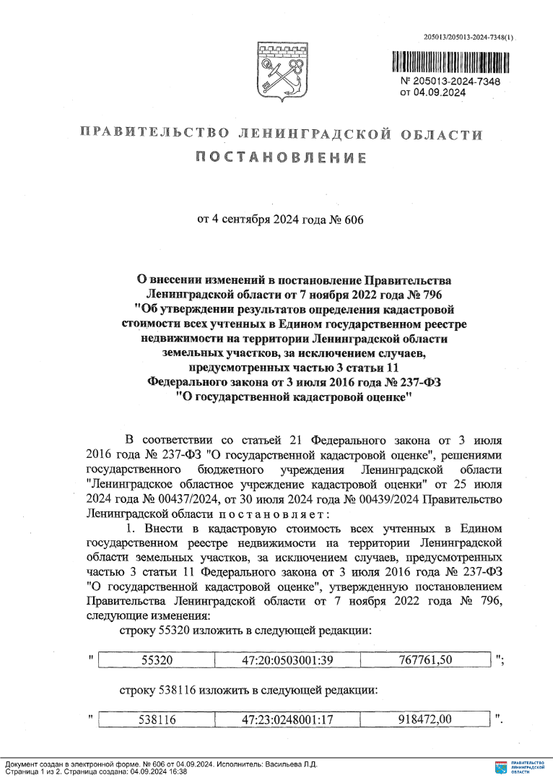

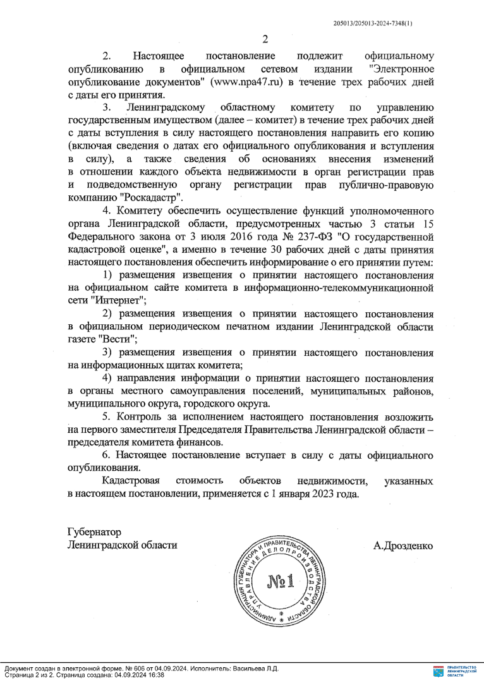

***

**ИЗВЕЩЕНИЕ**

**О внесении изменений в постановление Правительства Ленинградской области от 13 ноября 2023 года № 789 «Об утверждении результатов определения кадастровой стоимости всех учтенных в Едином государственном реестре недвижимости на территории Ленинградской области зданий, помещений, сооружений, объектов незавершенного строительства, машино-мест, за исключением случаев, предусмотренных частью 3 статьи 11 Федерального закона от 3 июля 2016 года № 237-ФЗ «О государственной кадастровой оценке»**

В Ленинградской области согласно статье 14 Федерального закона от 03.07.2016 № 237-ФЗ «О государственной кадастровой оценке» (далее – Федеральный закон № 237-ФЗ), в соответствии со статьей 6 Федерального закона от 31.07.2020 № 269-ФЗ «О внесении изменений в отдельные законодательные акты Российской Федерации» и на основании распоряжения Правительства Ленинградской области от 5 апреля 2021 года № 168-р «О проведении государственной кадастровой оценки в Ленинградской области» в 2023 году Государственным бюджетным учреждением Ленинградской области «Ленинградское областное учреждение кадастровой оценки» (далее – ГБУ ЛО «ЛенКадОценка») проведена государственная кадастровая оценка всех учтенных в Едином государственном реестре недвижимости на территории Ленинградской области зданий, помещений, сооружений, объектов незавершенного строительства, машино-мест, за исключением случаев, предусмотренных частью 3 статьи 11 Федерального закона № 237-ФЗ.

Результаты определения кадастровой стоимости утверждены постановлением Правительства Ленинградской области от 13.11.2023 № 789 «Об утверждении результатов определения кадастровой стоимости всех учтенных в Едином государственном реестре недвижимости на территории Ленинградской области зданий, помещений, сооружений, объектов незавершенного строительства, машино-мест, за исключением случаев, предусмотренных частью 3 статьи 11 Федерального закона от 3 июля 2016 года № 237-ФЗ «О государственной кадастровой оценке».

В соответствии с частью 20 статьи 21 Федерального закона № 237-ФЗ предусмотрено, что по итогам исправления ошибок, допущенных при определении кадастровой стоимости, бюджетным учреждением в течение трех рабочих дней со дня исправления таких ошибок передаются:

1) сведения о кадастровой стоимости в уполномоченный орган субъекта Российской Федерации для внесения изменений в акт об утверждении результатов определения кадастровой стоимости, если такая кадастровая стоимость определена в результате проведения государственной кадастровой оценки;

2) акт об определении кадастровой стоимости в орган регистрации прав для внесения сведений о кадастровой стоимости в Единый государственный реестр недвижимости, если такая кадастровая стоимость определена в порядке, предусмотренном статьей 16 Федерального закона № 237-ФЗ.

При этом частью 21 статьи 21 Федерального закона № 237-ФЗ закреплено, что в случае, если ошибка допущена в рамках проведения государственной кадастровой оценки, уполномоченный орган субъекта Российской Федерации в течение двадцати рабочих дней со дня получения от бюджетного учреждения сведений о кадастровой стоимости, определенной в результате исправления такой ошибки, обеспечивает внесение соответствующих изменений в акт об утверждении результатов определения кадастровой стоимости.

Постановлением Правительства Ленинградской области от 04.09.2024 № 607 в постановление Правительства Ленинградской области от 13.11.2023 № 789 «Об утверждении результатов определения кадастровой стоимости всех учтенных в Едином государственном реестре недвижимости на территории Ленинградской области зданий, помещений, сооружений, объектов незавершенного строительства, машино-мест, за исключением случаев, предусмотренных частью 3 статьи 11 Федерального закона от 3 июля 2016 года № 237-ФЗ «О государственной кадастровой оценке» внесены изменения в отношении 139 объектов недвижимого имущества.

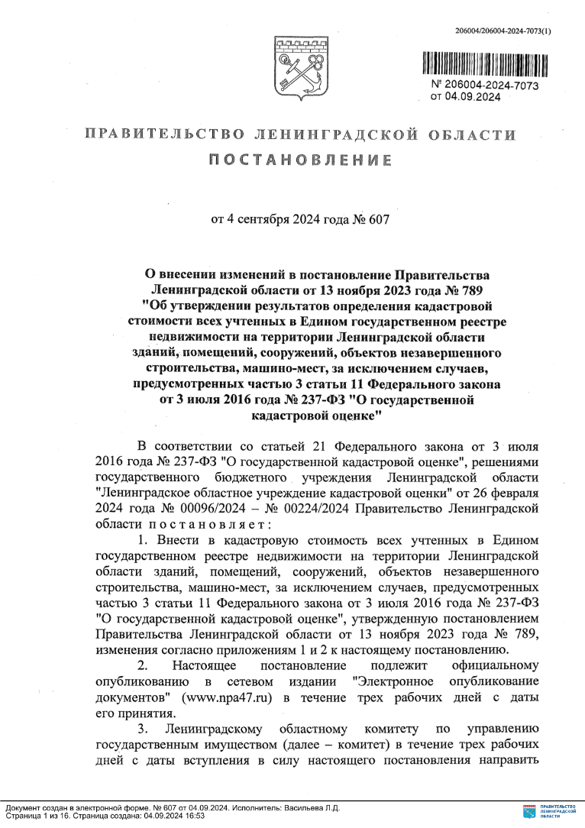

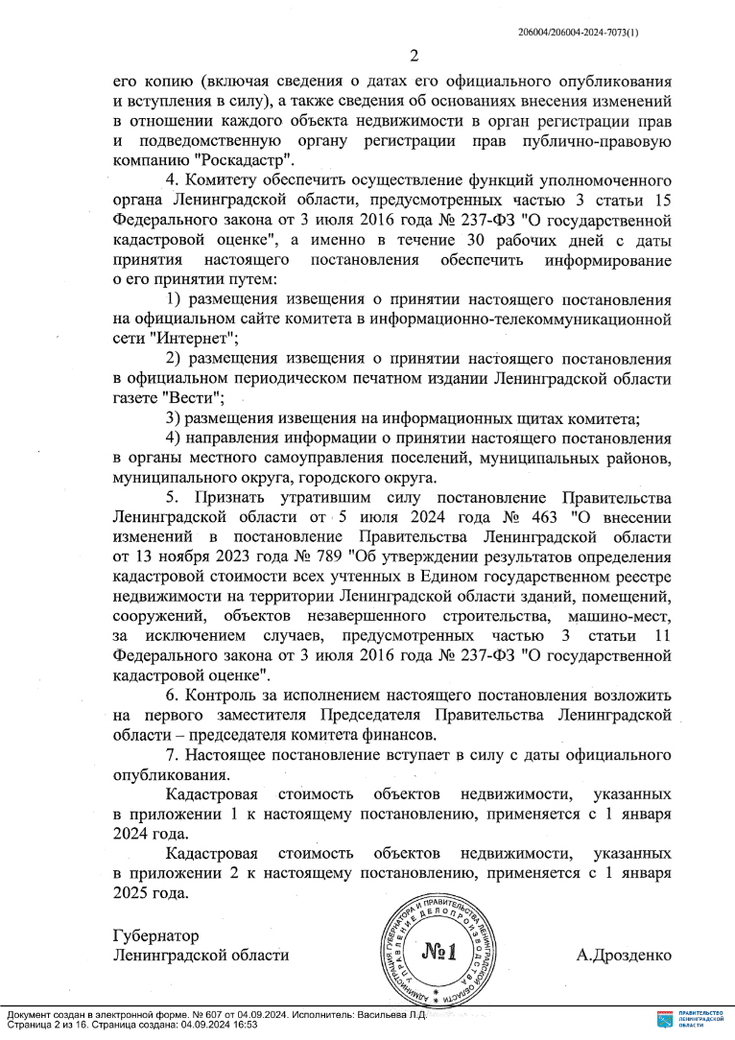 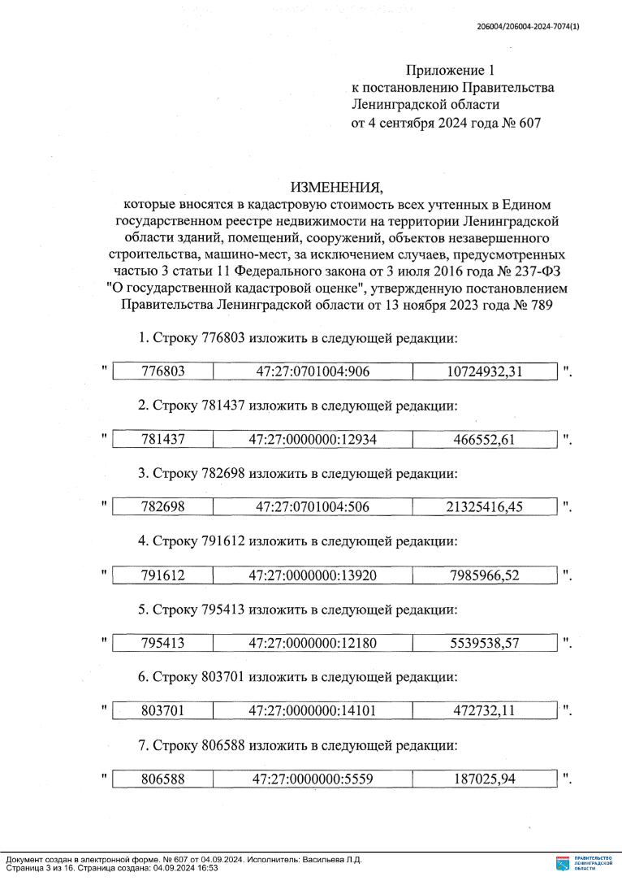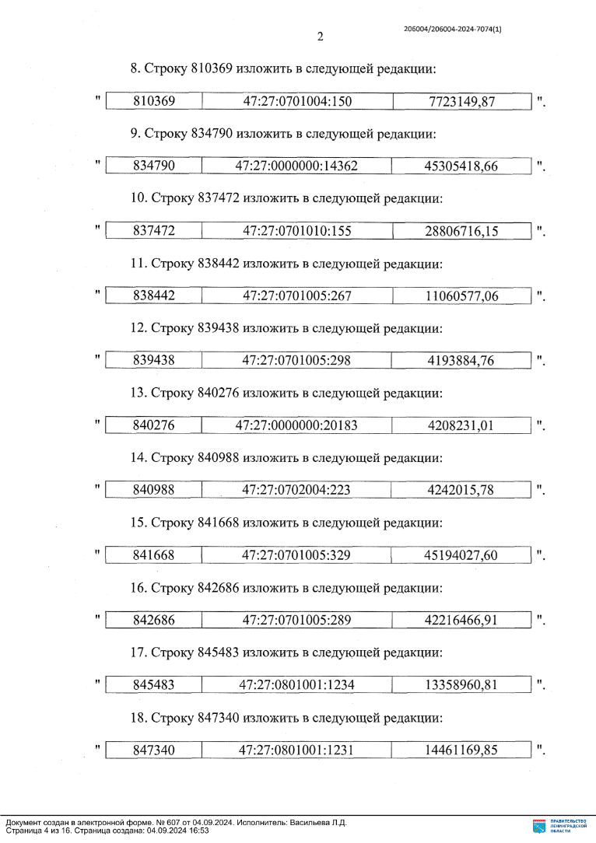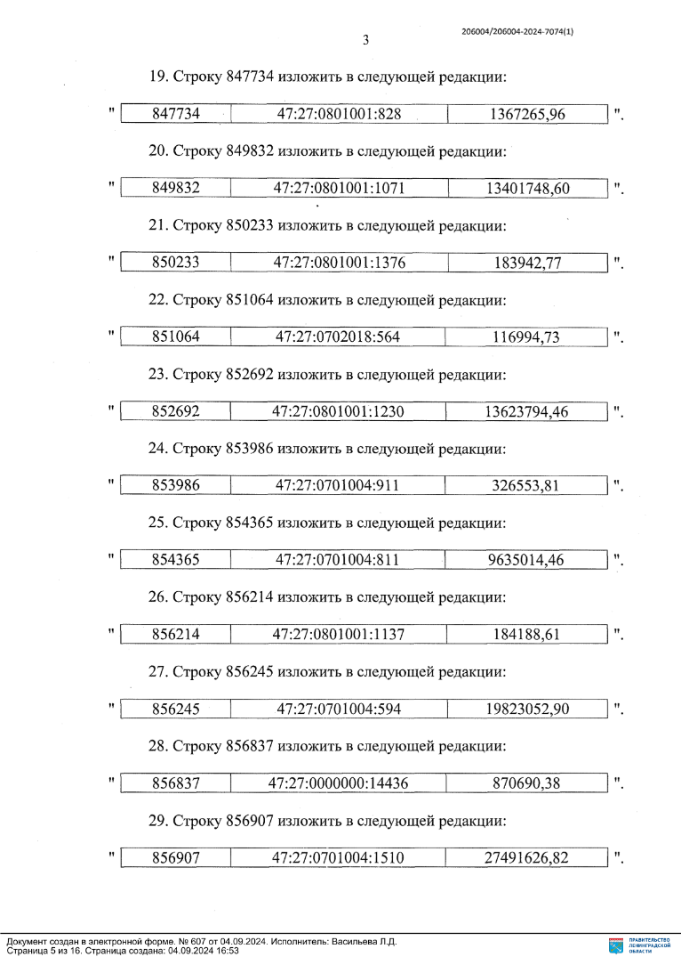

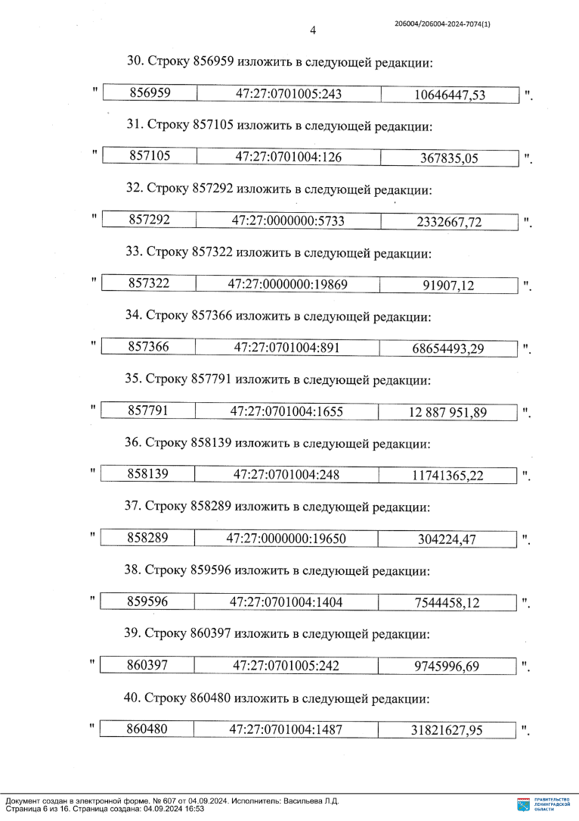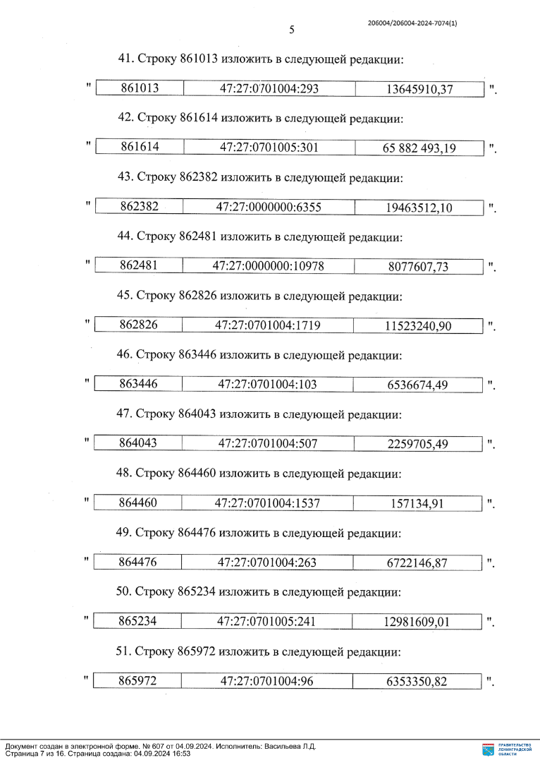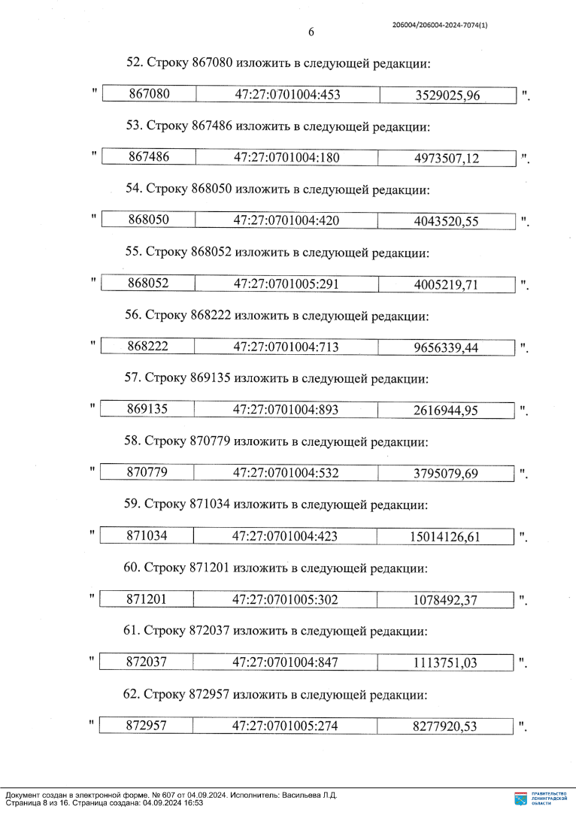 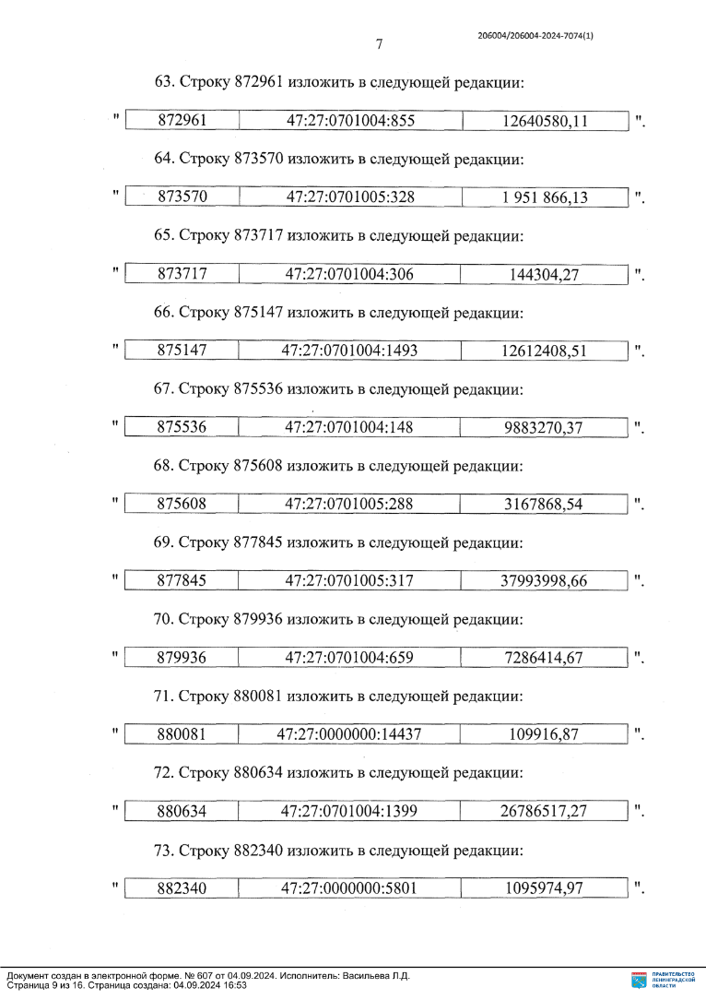 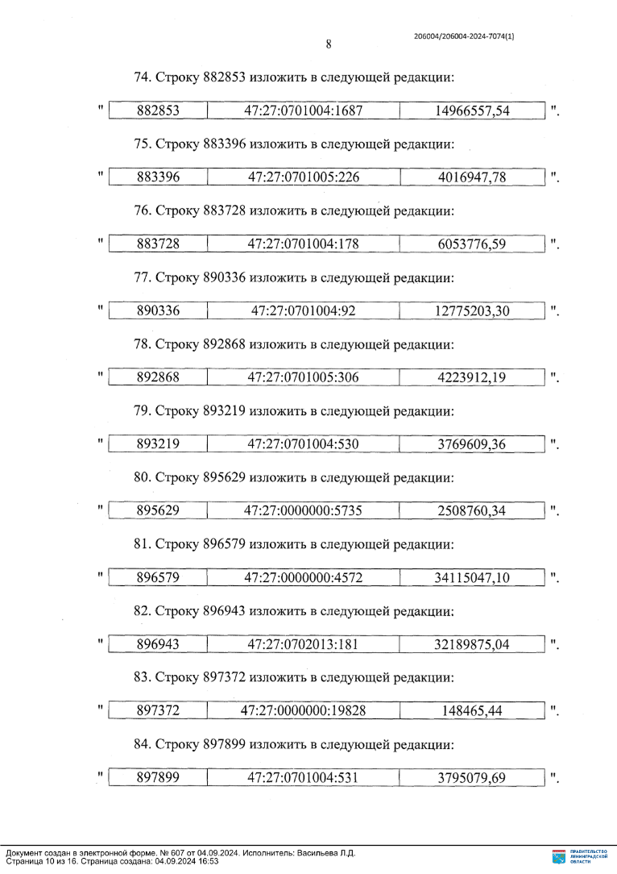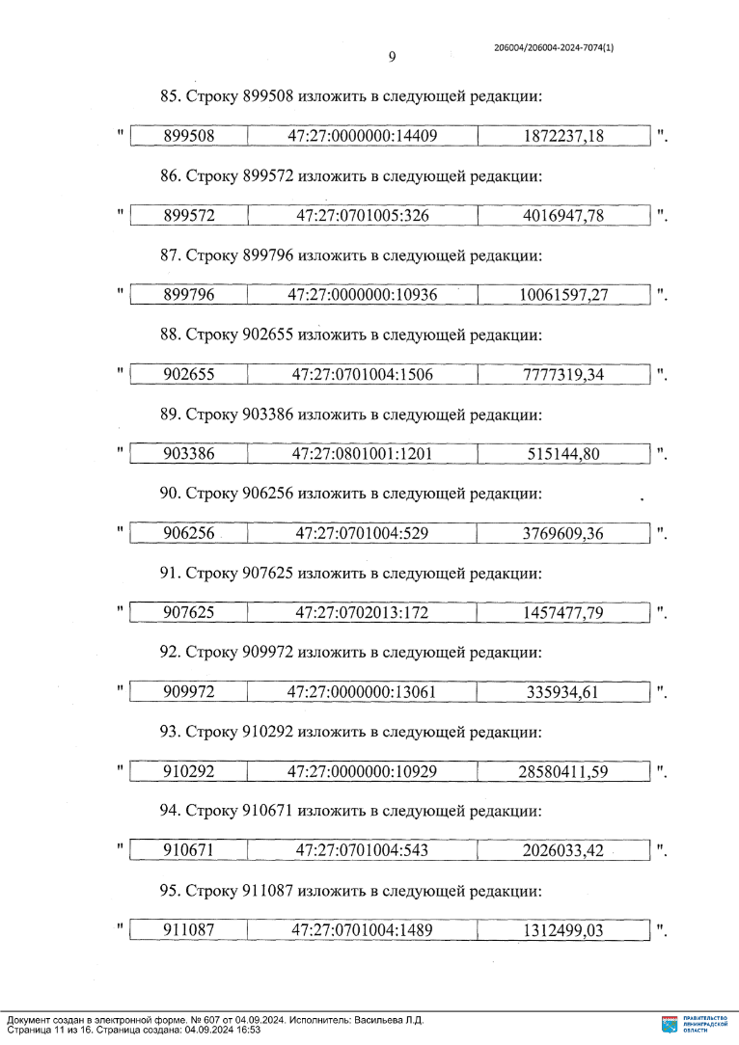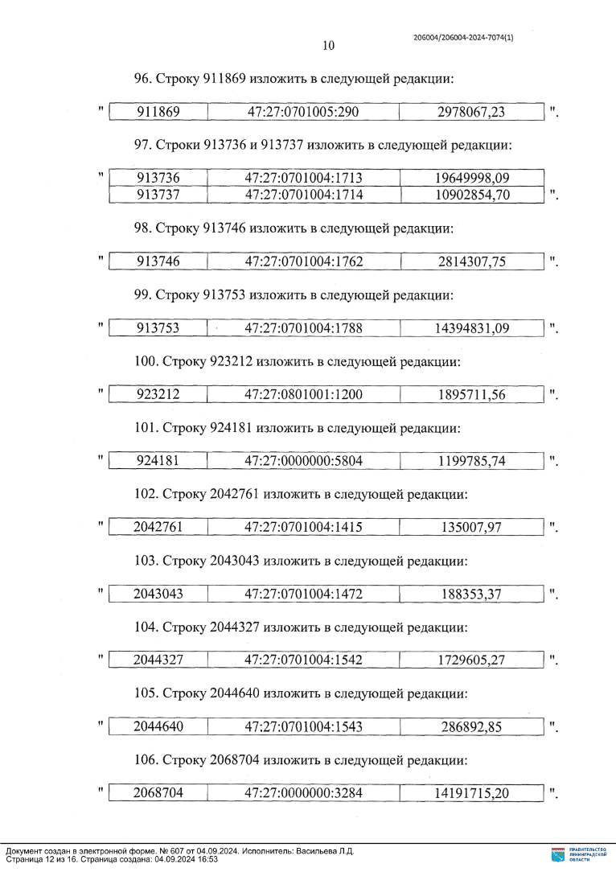

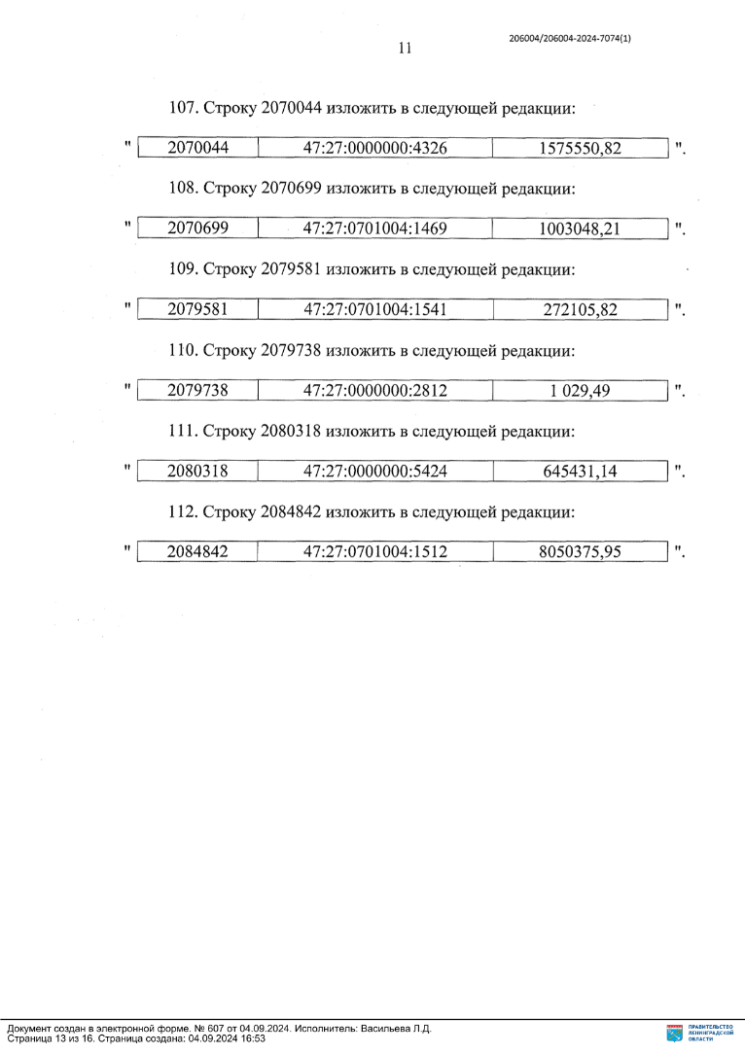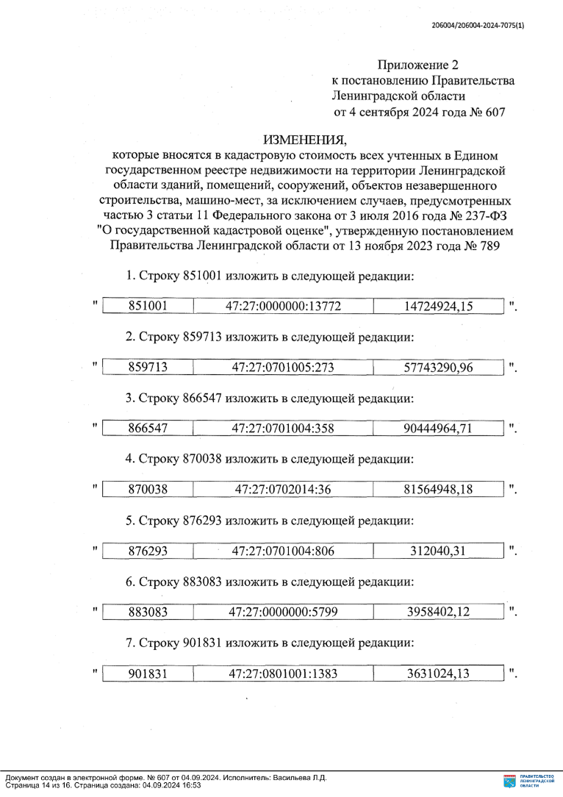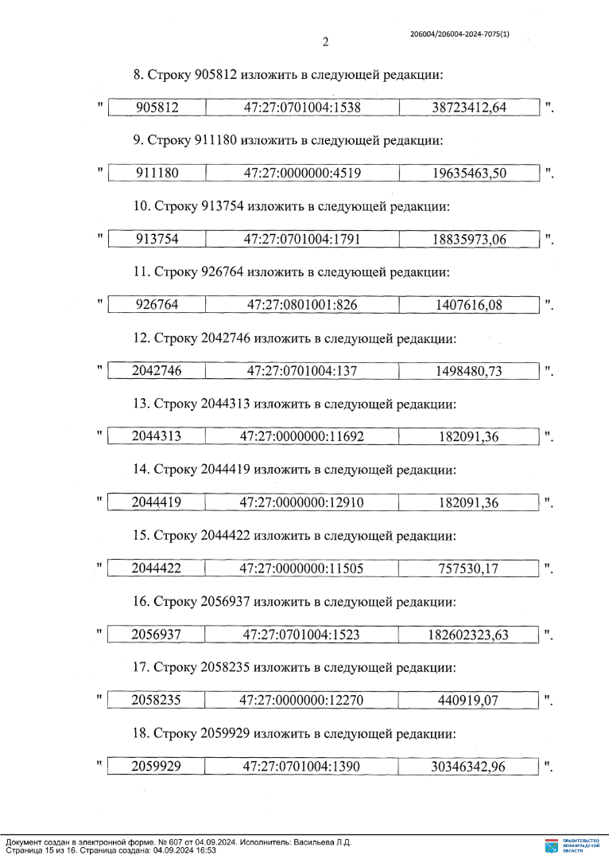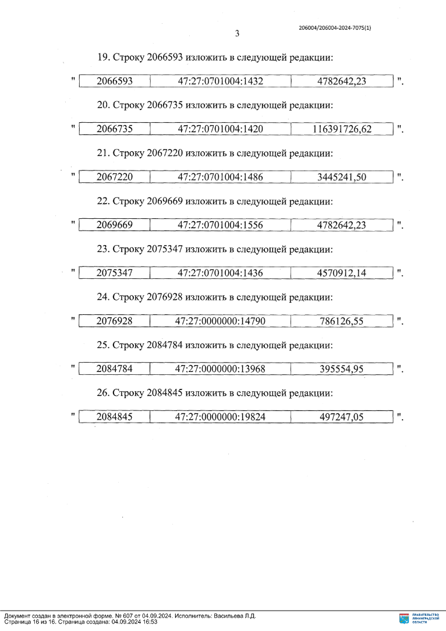

***

**ИЗВЕЩЕНИЕ**

**О внесении изменения в постановление Правительства Ленинградской области от**

**7 ноября 2022 года № 796 «Об утверждении результатов определения кадастровой стоимости всех учтенных в Едином государственном реестре недвижимости на территории Ленинградской области земельных участков, за исключением случаев, предусмотренных частью 3 статьи 11 Федерального закона от 3 июля 2016 года № 237-ФЗ «О государственной кадастровой оценке»**

В Ленинградской области согласно статье 14 Федерального закона от 03.07.2016 № 237-ФЗ «О государственной кадастровой оценке» (далее – Федеральный закон № 237-ФЗ), в соответствии со статьей 6 Федерального закона от 31.07.2020 № 269-ФЗ «О внесении изменений в отдельные законодательные акты Российской Федерации» и на основании распоряжения Правительства Ленинградской области от 05.04.2021 № 167-р «О проведении государственной кадастровой оценки в Ленинградской области» в 2022 году Государственным бюджетным учреждением Ленинградской области «Ленинградское областное учреждение кадастровой оценки» (далее – ГБУ ЛО «ЛенКадОценка») проведена государственная кадастровая оценка всех учтенных в Едином государственном реестре недвижимости на территории Ленинградской области земельных участков, за исключением случаев, предусмотренных частью 3 статьи 11 Федерального закона № 237-ФЗ.

Результаты определения кадастровой стоимости утверждены постановлением Правительства Ленинградской области от 07.11.2022 № 796 «Об утверждении результатов определения кадастровой стоимости всех учтенных в Едином государственном реестре недвижимости на территории Ленинградской области земельных участков, за исключением случаев, предусмотренных частью 3 статьи 11 Федерального закона от 3 июля 2016 года № 237-ФЗ «О государственной кадастровой оценке».

В соответствии с частью 20 статьи 21 Федерального закона № 237-ФЗ предусмотрено, что по итогам исправления ошибок, допущенных при определении кадастровой стоимости, бюджетным учреждением в течение трех рабочих дней со дня исправления таких ошибок передаются:

1) сведения о кадастровой стоимости в уполномоченный орган субъекта Российской Федерации для внесения изменений в акт об утверждении результатов определения кадастровой стоимости, если такая кадастровая стоимость определена в результате проведения государственной кадастровой оценки;

2) акт об определении кадастровой стоимости в орган регистрации прав для внесения сведений о кадастровой стоимости в Единый государственный реестр недвижимости, если такая кадастровая стоимость определена в порядке, предусмотренном статьей 16 Федерального закона № 237-ФЗ.

При этом частью 21 статьи 21 Федерального закона № 237-ФЗ закреплено, что в случае, если ошибка допущена в рамках проведения государственной кадастровой оценки, уполномоченный орган субъекта Российской Федерации в течение двадцати рабочих дней со дня получения от бюджетного учреждения сведений о кадастровой стоимости, определенной в результате исправления такой ошибки, обеспечивает внесение соответствующих изменений в акт об утверждении результатов определения кадастровой стоимости.

Постановлением Правительства Ленинградской области от 05.09.2024 № 613 в постановление Правительства Ленинградской области от 07.11.2022 № 796 «Об утверждении результатов определения кадастровой стоимости всех учтенных в Едином государственном реестре недвижимости на территории Ленинградской области земельных участков, за исключением случаев, предусмотренных частью 3 статьи 11 Федерального закона от 3 июля 2016 года № 237-ФЗ «О государственной кадастровой оценке» внесено изменение в отношении 1 объекта недвижимого имущества с кадастровым номером: 47:14:0302004:1069 (строка приложения 595799).

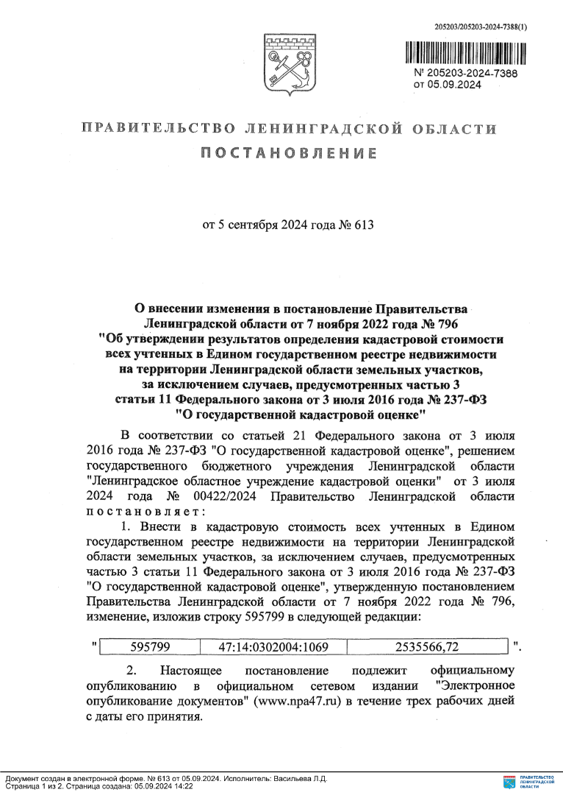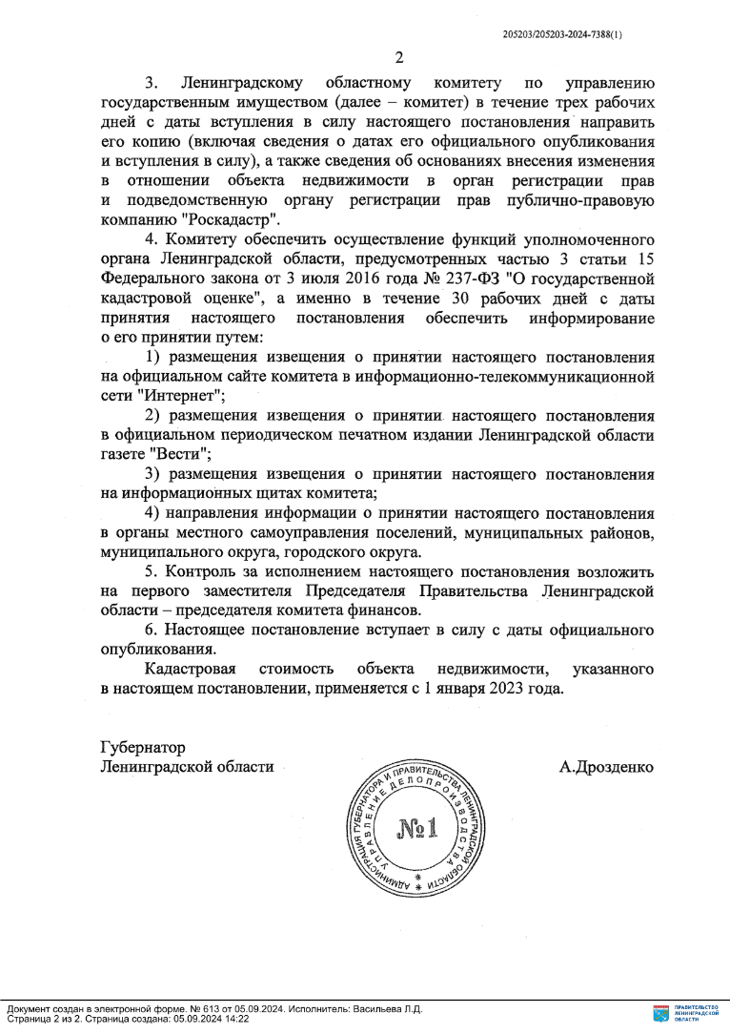

***

**ИЗВЕЩЕНИЕ**

**О внесении изменения в постановление Правительства Ленинградской области от 08.11.2021 № 706 «Об утверждении результатов определения кадастровой стоимости объектов недвижимости (за исключением земельных участков), расположенных на территории Ленинградской области»**

В Ленинградской области согласно статье 14 Федерального закона от 03.07.2016 № 237-ФЗ «О государственной кадастровой оценке» (далее – Федеральный закон № 237 ФЗ) на основании распоряжения Правительства Ленинградской области от 06.12.2019 № 818-р «О проведении государственной кадастровой оценки в Ленинградской области» в 2021 году Государственным бюджетным учреждением Ленинградской области «Ленинградское областное учреждение кадастровой оценки» (далее – ГБУ ЛО «ЛенКадОценка») проведена государственная кадастровая оценка объектов недвижимости (за исключением земельных участков), расположенных на территории Ленинградской области.

Результаты определения кадастровой стоимости утверждены постановлением Правительства Ленинградской области от 08.11.2021 № 706 «Об утверждении результатов определения кадастровой стоимости объектов недвижимости (за исключением земельных участков), расположенных на территории Ленинградской области» (далее – постановление № 706).

В соответствии с частью 20 статьи 21 Федерального закона № 237-ФЗ предусмотрено, что по итогам исправления ошибок, допущенных при определении кадастровой стоимости, бюджетным учреждением в течение трех рабочих дней со дня исправления таких ошибок передаются:

1) сведения о кадастровой стоимости в уполномоченный орган субъекта Российской Федерации для внесения изменений в акт об утверждении результатов определения кадастровой стоимости, если такая кадастровая стоимость определена в результате проведения государственной кадастровой оценки;

2) акт об определении кадастровой стоимости в орган регистрации прав для внесения сведений о кадастровой стоимости в Единый государственный реестр недвижимости, если такая кадастровая стоимость определена в порядке, предусмотренном статьей 16 Федерального закона № 237-ФЗ.

При этом частью 21 статьи 21 Федерального закона № 237-ФЗ закреплено, что в случае, если ошибка допущена в рамках проведения государственной кадастровой оценки, уполномоченный орган субъекта Российской Федерации в течение двадцати рабочих дней со дня получения от бюджетного учреждения сведений о кадастровой стоимости, определенной в результате исправления такой ошибки, обеспечивает внесение соответствующих изменений в акт об утверждении результатов определения кадастровой стоимости.

Постановлением Правительства Ленинградской области от 05.09.2024 № 614 «О внесении изменения в постановление Правительства Ленинградской области от 8 ноября 2021 года № 706 «Об утверждении результатов определения кадастровой стоимости объектов недвижимости (за исключением земельных участков), расположенных на территории Ленинградской области» в постановление № 706 внесено изменение в отношении 1 объекта недвижимого имущества с кадастровым номером: 47:11:0101059:55 (строка приложения 524804).

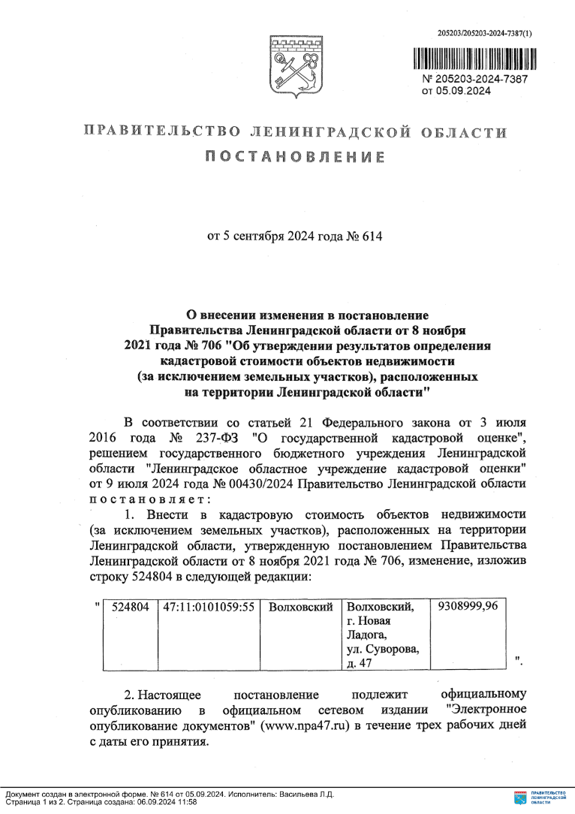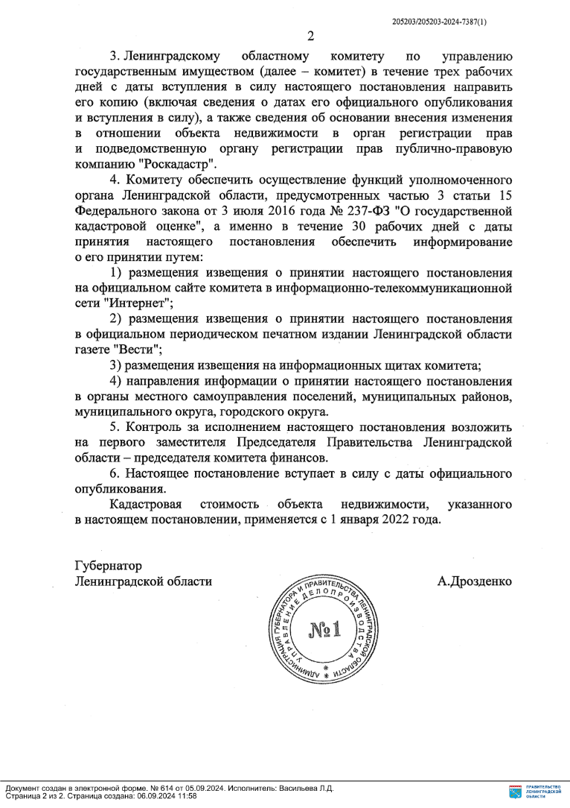

***

**ИЗВЕЩЕНИЕ**

**О внесении изменений в постановление Правительства Ленинградской области от**

**7 ноября 2022 года № 796 «Об утверждении результатов определения кадастровой стоимости всех учтенных в Едином государственном реестре недвижимости на территории Ленинградской области земельных участков, за исключением случаев, предусмотренных частью 3 статьи 11 Федерального закона от 3 июля 2016 года № 237-ФЗ «О государственной кадастровой оценке»**

В Ленинградской области согласно статье 14 Федерального закона от 03.07.2016 № 237-ФЗ «О государственной кадастровой оценке» (далее – Федеральный закон № 237-ФЗ), в соответствии со статьей 6 Федерального закона от 31.07.2020 № 269-ФЗ «О внесении изменений в отдельные законодательные акты Российской Федерации» и на основании распоряжения Правительства Ленинградской области от 05.04.2021 № 167-р «О проведении государственной кадастровой оценки в Ленинградской области» в 2022 году Государственным бюджетным учреждением Ленинградской области «Ленинградское областное учреждение кадастровой оценки» (далее – ГБУ ЛО «ЛенКадОценка») проведена государственная кадастровая оценка всех учтенных в Едином государственном реестре недвижимости на территории Ленинградской области земельных участков, за исключением случаев, предусмотренных частью 3 статьи 11 Федерального закона № 237-ФЗ.

Результаты определения кадастровой стоимости утверждены постановлением Правительства Ленинградской области от 07.11.2022 № 796 «Об утверждении результатов определения кадастровой стоимости всех учтенных в Едином государственном реестре недвижимости на территории Ленинградской области земельных участков, за исключением случаев, предусмотренных частью 3 статьи 11 Федерального закона от 3 июля 2016 года № 237-ФЗ «О государственной кадастровой оценке».

В соответствии с частью 20 статьи 21 Федерального закона № 237-ФЗ предусмотрено, что по итогам исправления ошибок, допущенных при определении кадастровой стоимости, бюджетным учреждением в течение трех рабочих дней со дня исправления таких ошибок передаются:

1) сведения о кадастровой стоимости в уполномоченный орган субъекта Российской Федерации для внесения изменений в акт об утверждении результатов определения кадастровой стоимости, если такая кадастровая стоимость определена в результате проведения государственной кадастровой оценки;

2) акт об определении кадастровой стоимости в орган регистрации прав для внесения сведений о кадастровой стоимости в Единый государственный реестр недвижимости, если такая кадастровая стоимость определена в порядке, предусмотренном статьей 16 Федерального закона № 237-ФЗ.

При этом частью 21 статьи 21 Федерального закона № 237-ФЗ закреплено, что в случае, если ошибка допущена в рамках проведения государственной кадастровой оценки, уполномоченный орган субъекта Российской Федерации в течение двадцати рабочих дней со дня получения от бюджетного учреждения сведений о кадастровой стоимости, определенной в результате исправления такой ошибки, обеспечивает внесение соответствующих изменений в акт об утверждении результатов определения кадастровой стоимости.

Постановлением Правительства Ленинградской области от 09.09.2024 № 620 в постановление Правительства Ленинградской области от 07.11.2022 № 796 «Об утверждении результатов определения кадастровой стоимости всех учтенных в Едином государственном реестре недвижимости на территории Ленинградской области земельных участков, за исключением случаев, предусмотренных частью 3 статьи 11 Федерального закона от 3 июля 2016 года № 237-ФЗ «О государственной кадастровой оценке» внесены изменения в отношении 3 объектов недвижимого имущества с кадастровыми номерами: 47:16:0701001:72 (строка приложения 58186), 47:01:1122001:1951 (строка приложения 1117760), 47:01:1324001:3 (строка приложения 1300964).

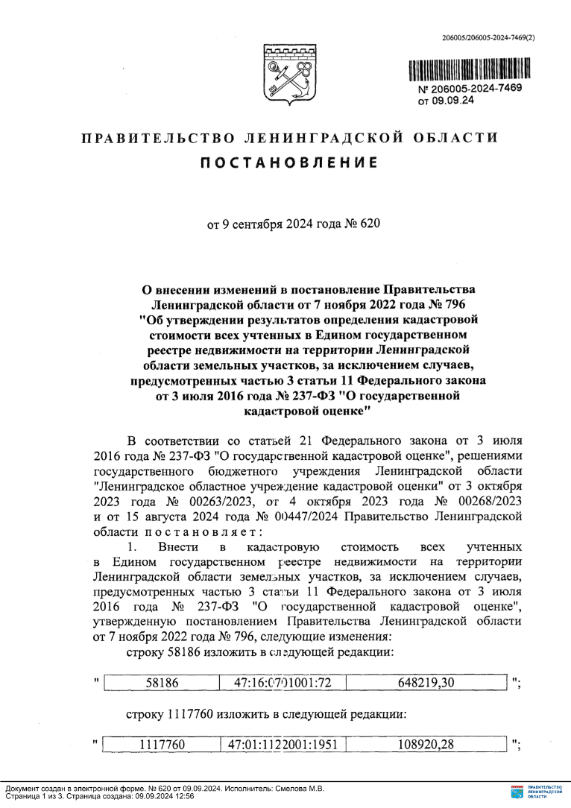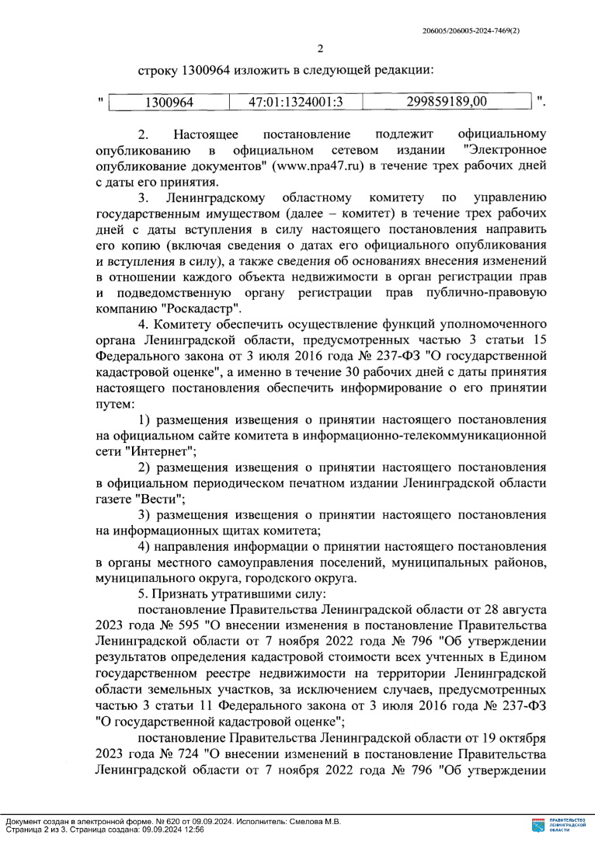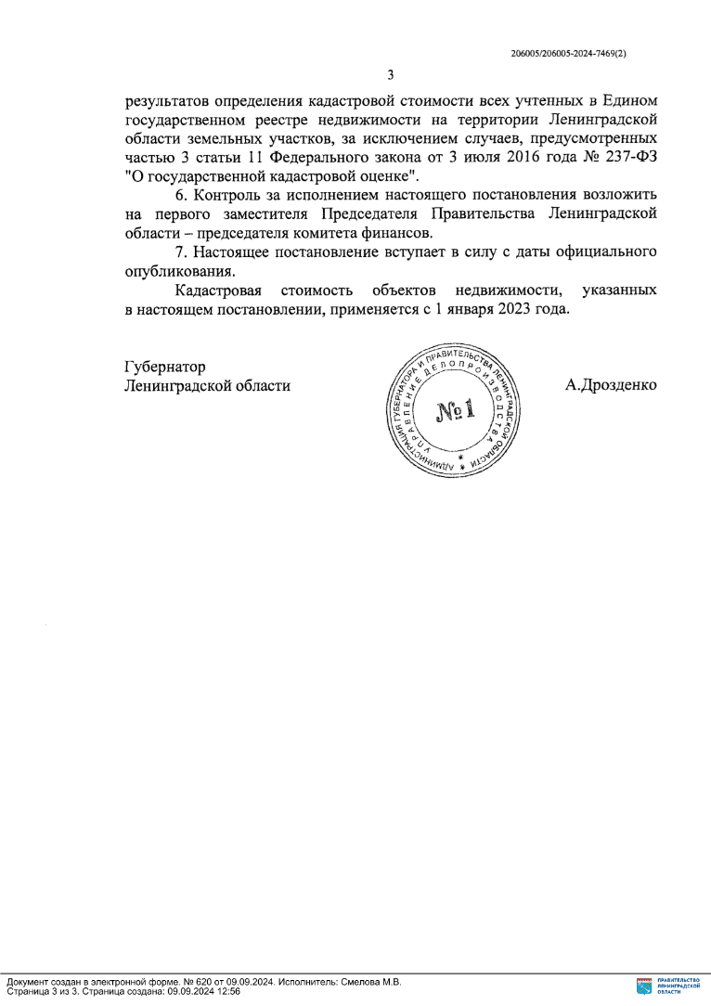

***

**ИЗВЕЩЕНИЕ**

**О внесении изменений в постановление Правительства Ленинградской области от 7 ноября 2022 года № 796 «Об утверждении результатов определения кадастровой стоимости всех учтенных в Едином государственном реестре недвижимости на территории Ленинградской области земельных участков, за исключением случаев, предусмотренных частью 3 статьи 11 Федерального закона от 3 июля 2016 года № 237-ФЗ «О государственной кадастровой оценке»**

В Ленинградской области согласно статье 14 Федерального закона от 03.07.2016 № 237-ФЗ «О государственной кадастровой оценке» (далее – Федеральный закон № 237-ФЗ), в соответствии со статьей 6 Федерального закона от 31.07.2020 № 269-ФЗ «О внесении изменений в отдельные законодательные акты Российской Федерации» и на основании распоряжения Правительства Ленинградской области от 05.04.2021 № 167-р «О проведении государственной кадастровой оценки в Ленинградской области» в 2022 году Государственным бюджетным учреждением Ленинградской области «Ленинградское областное учреждение кадастровой оценки» (далее – ГБУ ЛО «ЛенКадОценка») проведена государственная кадастровая оценка всех учтенных в Едином государственном реестре недвижимости на территории Ленинградской области земельных участков, за исключением случаев, предусмотренных частью 3 статьи 11 Федерального закона № 237-ФЗ.

Результаты определения кадастровой стоимости утверждены постановлением Правительства Ленинградской области от 07.11.2022 № 796 «Об утверждении результатов определения кадастровой стоимости всех учтенных в Едином государственном реестре недвижимости на территории Ленинградской области земельных участков, за исключением случаев, предусмотренных частью 3 статьи 11 Федерального закона от 3 июля 2016 года № 237-ФЗ «О государственной кадастровой оценке».

В соответствии с частью 20 статьи 21 Федерального закона № 237-ФЗ предусмотрено, что по итогам исправления ошибок, допущенных при определении кадастровой стоимости, бюджетным учреждением в течение трех рабочих дней со дня исправления таких ошибок передаются:

1) сведения о кадастровой стоимости в уполномоченный орган субъекта Российской Федерации для внесения изменений в акт об утверждении результатов определения кадастровой стоимости, если такая кадастровая стоимость определена в результате проведения государственной кадастровой оценки;

2) акт об определении кадастровой стоимости в орган регистрации прав для внесения сведений о кадастровой стоимости в Единый государственный реестр недвижимости, если такая кадастровая стоимость определена в порядке, предусмотренном статьей 16 Федерального закона № 237-ФЗ.

При этом частью 21 статьи 21 Федерального закона № 237-ФЗ закреплено, что в случае, если ошибка допущена в рамках проведения государственной кадастровой оценки, уполномоченный орган субъекта Российской Федерации в течение двадцати рабочих дней со дня получения от бюджетного учреждения сведений о кадастровой стоимости, определенной в результате исправления такой ошибки, обеспечивает внесение соответствующих изменений в акт об утверждении результатов определения кадастровой стоимости.

Постановлением Правительства Ленинградской области от 09.09.2024 № 624 в постановление Правительства Ленинградской области от 07.11.2022 № 796 «Об утверждении результатов определения кадастровой стоимости всех учтенных в Едином государственном реестре недвижимости на территории Ленинградской области земельных участков, за исключением случаев, предусмотренных частью 3 статьи 11 Федерального закона от 3 июля 2016 года № 237-ФЗ «О государственной кадастровой оценке» внесены изменения в отношении 2 объектов недвижимого имущества с кадастровыми номерами: 47:22:0315001:14 (строка приложения 1330888), 47:07:0602014:442 (строка приложения 1360676).

